IT4490

Bài thực hành số 3. Thiết kế chi tiết lớp và cơ sở dữ liệu

Nguyễn Văn Hiếu- 20183534

mã lớp thực hành: 710808

1. Thiết kế chi tiết lớp và các package

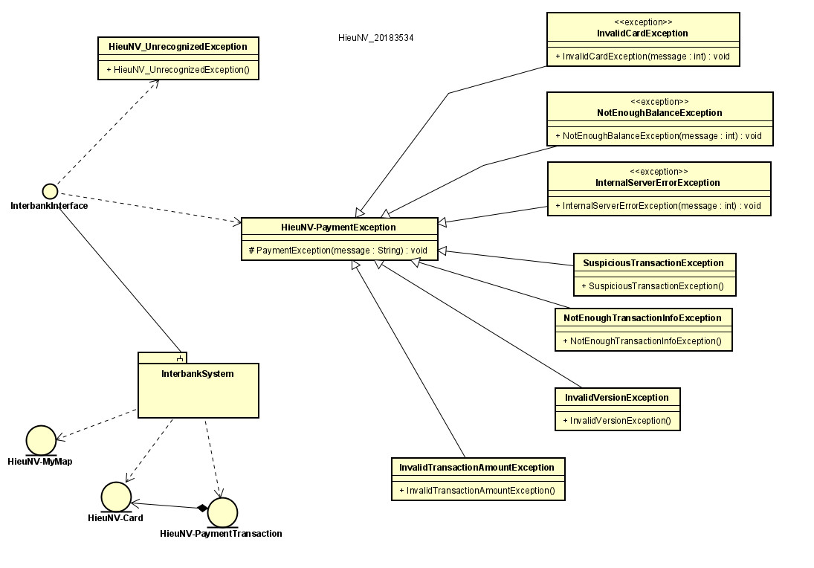

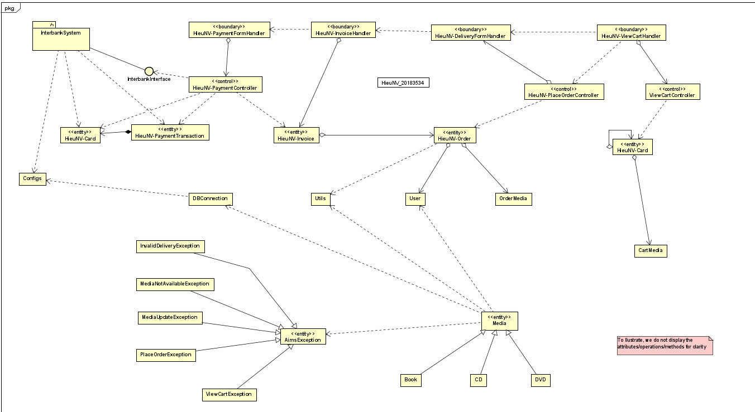

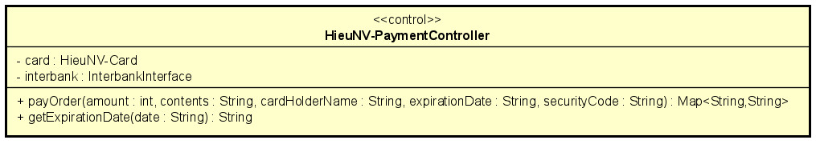

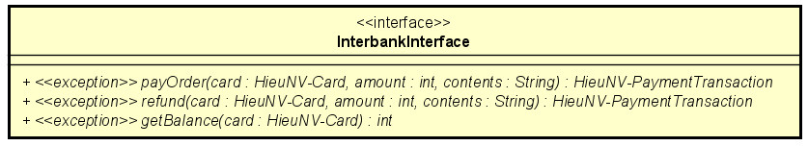

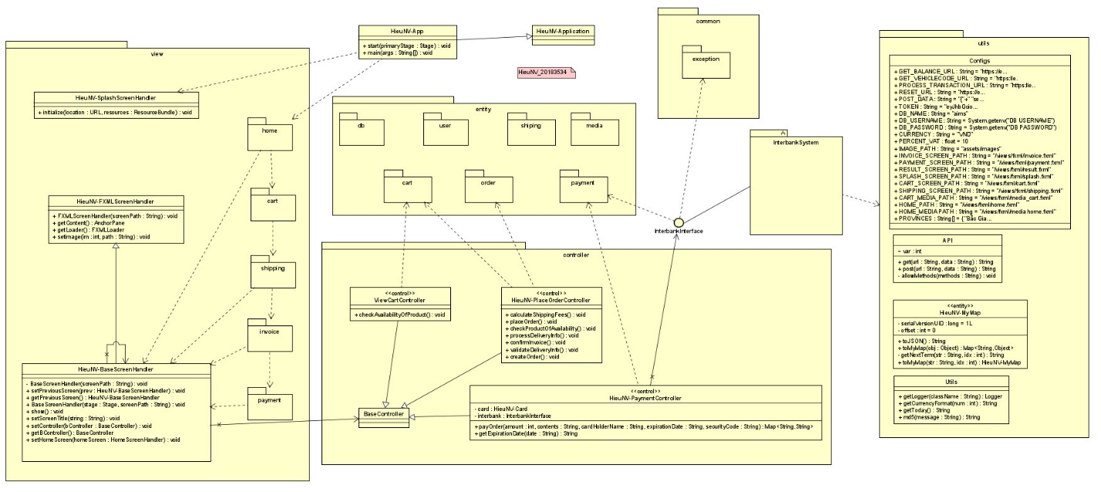

xem lại chi tiết ở file .asta đính kèm

1. Thiết kế database

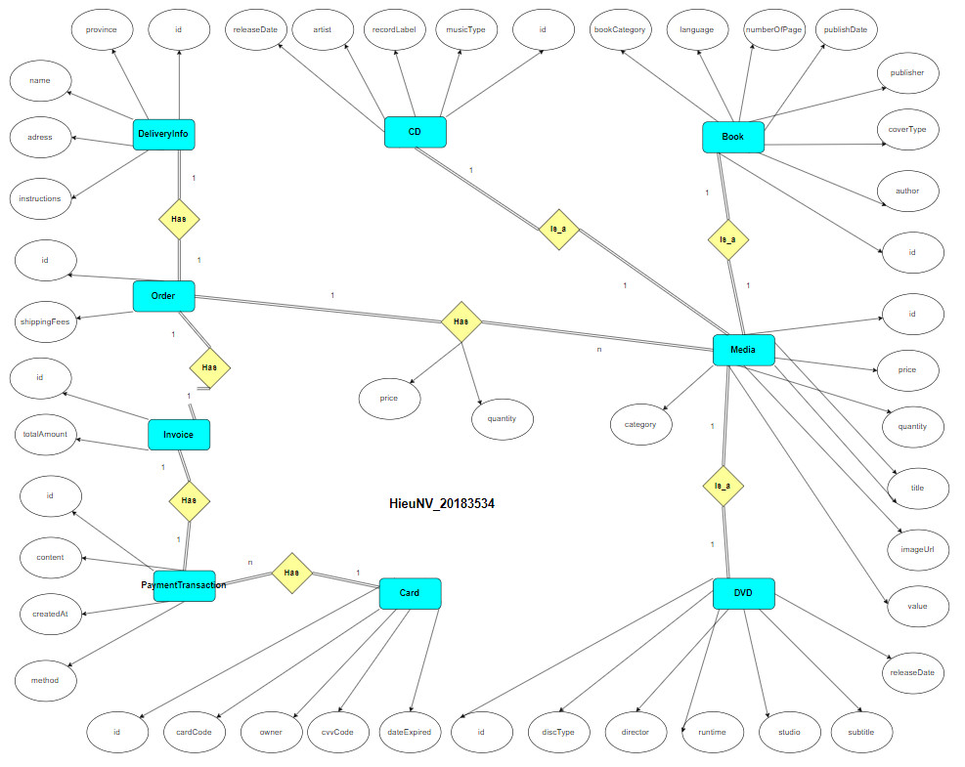

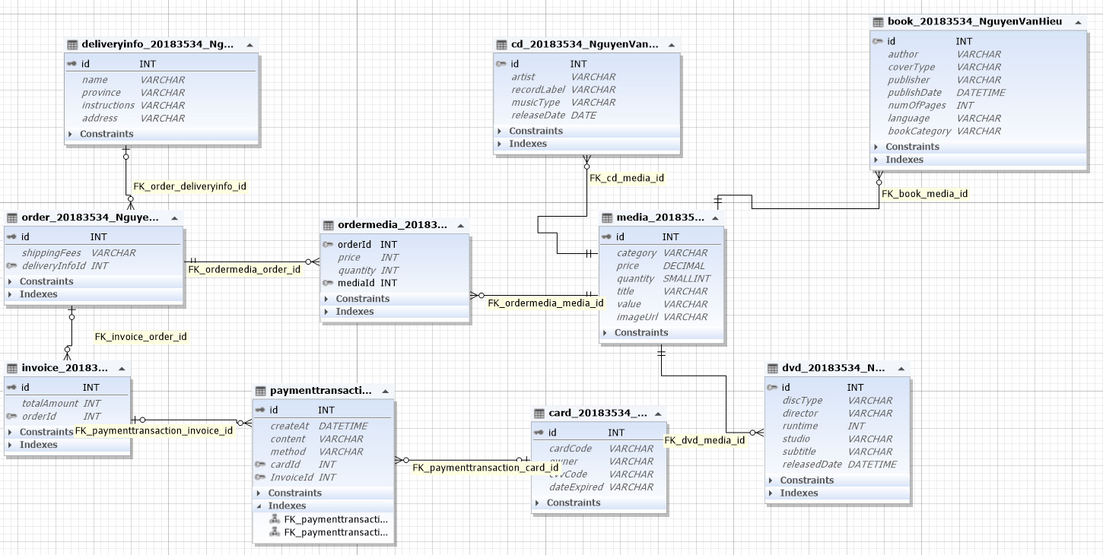Có file .sql đính kèm